2018 Synopsys ARC杯电子设计竞赛技术论文

论文题目：

**基于ARC EM处理器的智能家庭托管系统**

参赛单位：西安电子科技大学

队伍名称：海尔兄弟参赛队

指导老师：李康老师

参赛队员：王攀龙 郭海涛

完成时间：2018年 5月28日

# 基本情况表

|  |  |  |  |  |  |  |  |
| --- | --- | --- | --- | --- | --- | --- | --- |
| 队伍名称 | 海尔兄弟 | | | 单位名称 | | 西安电子科技大学 | |
| 项目名称 | 基于ARC EM处理器的智能家庭托管系统 | | | | | | |
| 项目负责人 | 王攀龙 | | | 联系方式 | | | 18829212847 |
| 指导老师 | 李康 | | | 职务 | | | 副教授 |
| 参赛  队员  信息 | 姓名 | 学历 | 证件号码 | | 专业 | | 分工情况 |
| 王攀龙 | 硕士 | 622827199405284534 | | 软件工程 | | 软件设计、系统集成 |
| 郭海涛 | 硕士 | 342201199605064153 | | 软件工程 | | 文档编写、硬件设计连接 |
|  |  |  | |  | |  |
| 项目时间 | 20 18 年 3 月 1 日 - 20 18 年 5月 28日 | | | | | | |
| 队伍简介 | 海尔兄弟参赛队由西安电子科技大学微电子学院软件工程专业两名研一学生组成，李康老师担任指导老师。 | | | | | | |
| 参与项目 | 基于ARC®HS处理器的嵌入式人脸识别系统设计 | | | | | | |
| 获奖情况  （校级及  以上） | 无 | | | | | | |
| 研究专长 | 数字电路设计，Verilog HDL，嵌入式设计 | | | | | | |
| 其他 |  | | | | | | |

# 摘 要

随着社会进步和科技发展，家庭智能化已成为一种必然趋势而深入千家万户。随着人们生活水平提高，举家外出旅行越来越普遍。与此同时，家中养的花草、鱼以及安全防护成为人们的担心和牵挂。“外出半个月，我的花草缺水了怎么办？”“过年回老家，鱼儿饿死了怎么办？”“出国旅游一周，家里的安全谁来负责？”等等这样的问题层出不穷。为此我们设计了基于ARC EM处理器智能家庭托管系统，该系统能够解决家庭在无人守护的情况下的安全问题和家中花鸟虫鱼的基本生存问题。

首先进行室内物联通信网络的搭建，构建WiFi模块与路由器之间的传输网络，对传感器及执行器进行接口设计并编写驱动程序。接着对所需数据点进行定义，并通过对WiFi模块烧写机智云GAgent固件，实现数据在ARC开发板和云端之间的上传与下发。然后对APP和语音控制进行开发，实时显示各设备的状态。最后对各子系统进行测试并连接，构成智能家庭托管系统。

本系统的创新点有四个方面。其一，可拓展的物联网节点设计。在已有系统的基础上，如果要再增加节点，不需要对已有系统进行任何修改即可再次开发，同时用户添加节点时，只需要扫描节点上的二维码即可添加到智能家庭托管网络上进行管理，能够有效的满足从家庭看护、安全直至更大范围的智能看护与监控应用；其二，设备间的互连通信。系统可实现从家庭环境监测到家电设备联动调整这一闭环控制，进而实现一个有机的整体，构建出一个以住宅为基础的平台，为用户提供动态稳定的适宜生活的温度、湿度、空气和光照环境；其三，基于云端以及语音识别的交互式应用。各传感器数据通过无线网络传给云端，提供APP交互查询，同时回传各种控制命令；同时也可用语音对其控制，语音助手被唤醒后，在语音识别的基础上进而对系统进行控制，有效的解放了人们的双手，满足用户任何时间、任何地点对家中情况进行掌控的需求。

**关键词**：智能家居 物联网 ARC处理器

# ABSTRACT

With the advancement of society and the development of science and technology, family intelligence has become an inevitable trend and goes deep into every family. As people's living standards improve, it is more common for families to travel. At the same time, domestic plants, fish and safety protection have become a concern. "Go out half a month, how did my flower lack water?" "The New Year home, fish starved how to do?" "Traveling abroad for a week, who is responsible for the safety of the family?", and so on. For these reasons, we designed a smart home hosting system based on ARC EM processor, which can solve the security problem of the family in the unguarded condition and the basic survival problem of the family flower, bird, insect and fish.

Firstly, the construction of indoor IoT communication network was carried out, and the transmission network between WiFi module and router was constructed, and the interface design of sensors and actuators was carried out and the driver program was written. Then, the required data points are defined, and the data can be uploaded and sent between the ARC development board and the cloud by burning the smart cloud GAgent firmware for the WiFi module. Then the APP is developed to display the status of each device in real time. Finally, each subsystem is tested and connected to form a smart home hosting system.

The innovation point of this system has three aspects. First, the design of extensible Internet of things node. On the basis of the existing system, if you want to add a node, you don't need any modification to the existing system development again. At the same time, if users want to add nodes, they only need to scan the qr code, the devices can be added to the smart family managed network management. It can effectively meet from family nursing care and safety, and even a wider range of intelligence and surveillance applications. Second, Inter-device communication. System can be realized from the family environment monitoring to home appliance equipment adjustment of the closed loop control, thus to achieve an organic whole, to provide users with dynamic stability of the appropriate temperature, humidity, air and light of life environment. Third, Cloud-based and speech recognition-based interactive applications. Each sensor data over a wireless network to the cloud, interactive query, provide the APP back various control commands at the same time. At the same time, it can also be controlled by voice. After the voice assistant is awakened, it can control the system based on the voice recognition, effectively liberating people's hands and meeting the user's need to control the situation at home and at any time and place.

**Keywords:**  Smart home Internet of things ARC

# 目 录

第一章 方案论证 1

1.1 项目概述 1

1.2 资源评估 1

1.3 预期结果 2

1.4 项目实施评估 2

第二章 作品难点与创新 3

2.1 作品难点分析 3

2.2 创新性分析 3

2.3 小结 4

第三章 系统结构与硬件实现 5

3.1 系统原理分析 5

3.2 系统结构 5

3.3 硬件实现 6

3.4 小结 7

第四章 软件设计流程及实现 8

4.1 软件设计流程 8

4.2 软件实现 9

4.2.1 传感器模块及驱动程序 9

4.2.2 WiFi模组驱动程序 12

4.3 小结 13

第五章 系统测试与分析 14

5.1 系统测试指标 14

5.2 测试结果 14

5.3 小结 15

第六章 总结展望 16

参考文献 17

# 第一章 方案论证

## 1.1 项目概述

随着人们生活水平提高，举家外出旅行或者出国旅行越来越普遍。与此同时，家中养的花草、鱼以及安全防护成为人们的担心和牵挂。“外出半个月，我的花草缺水了怎么办？”“过年回老家，鱼儿饿死了怎么办？”“出国旅游一周，家里的安全谁来负责？”等等这样的问题层出不穷。为此我们设计了一个智能家庭托管系统，该系统能够解决家庭在无人守护的情况下的安全问题和家中花鸟虫鱼的基本生存问题。

该系统采用ARC EM Starter Kit开发板为控制平台，结合温湿度传感器、土壤湿度传感器、人体红外感应模块、继电器等外部设备，实现如下功能：安全防护、室内环境监测与维持、水族箱生存维持、植物生存维持、灯光控制，并将各种传感器获取的数据通过WiFi上传至云端存储，提供APP方便用户查看，同时也可通过语音助手实现室内语音控制整个系统。最终实现系统自动为家里的植物、小宠物和水族箱等提供适宜的环境，同时实现安防和监控功能，为外出旅行或短期出差的用户解决后顾之忧。

## 1.2 资源评估

系统所用的开发平台为ARC EM Starter Kit 2.1开发板，该开发板基于Xilinx Spartan®-6 LX150 FPGA，其中预先配置有ARC EM5D、EM7D、EM7DFPU处理器的FPGA镜像，可通过拨码开关选择需要的配置。

依照系统功能需求，所需的外设接口有：15个GPIO接口，用于控制和读取各种传感器数据；1个UART接口用来连接WiFi模块，实现传感器数据的远程读取以及继电器的远程控制。

根据ARC EM Starter Kit 2.1开发板用户手册可知，该开发板提供2路I2C接口，2路用户可配置的UART接口，1路SPI主端接口，1路SPI从端接口，并提供最多48个GPIO接口与前面的接口实现IO复用，端口配置可由软件实现。因此，ARC EM Starter Kit 2.1开发板所提供的接口资源可以满足系统设计需要。

此外，各种传感器、继电器、以及驱动电机、模型等外设的采购资金由小组成员筹集。

## 1.3 预期结果

本系统预期实现的功能有以下几个：

* **APP远程管理。**各种传感器数据、各个继电器模块的状态等信息上传至云端服务器，提供APP交互查询，同时回传各种控制命令。
* **语音识别、控制及数据播报。**利用板间通信功能，在正确识别语音命令的情况下，对整个系统进行有效的控制，同时也可对各设备数据进行读取并语音播报，与远程APP控制共同组成更加高效的人机交互界面。
* **安防**。在系统安防功能开启的状态下，运用人体红外对人体进行对进行监测，检测是否有不法分子通过门窗进入室内，当有物体进入房间时会开启报警模式。
* **水族箱生存维持**。水族箱生存维持功能要求实现：维持水族箱生物基本生存，定时或远程控制投食、温度水位监测和记录、水循环 、增氧等功能。
* **植物生存维持**。监测植物生存状态，监测和记录土壤湿度，环境温度，自动或远程控制浇水。
* **灯的开关及家电的控制**。当光亮不足时，灯自动打开为室内提供足够的光亮，补充光亮，有利于植物生长，光亮充足时自动关闭，同时还可以手动控制家电的开关；家电通过红外模块进行控制，实现家电的远程控制。
* **室内温湿度和空气质量检测**。当用户离开家时，对室内的温度及湿度不能及时掌控。太冷或者太热对家里的宠物或者花草的生存环境都是很大的挑战。因此温湿度监控及温湿度调节就显得很重要。该功能要求实现室内温湿度监测和调节，可燃及有害气体、烟雾及空气中灰尘颗粒监测和报警。

## 1.4 项目实施评估

在项目实施过程中，主要难点在于对于ARC EM Starter Kit开发板底层接口函数了解不足，对于很多重要模块驱动需要进行修改和完善。本参赛组采用依次推进的方法，根据能力添加产品的功能，首先实现WiFi模块的使用，然后再对各个传感器进行功能实现，最后的是对APP实时互动和语音控制的实现。

# 第二章 作品难点与创新

## 2.1 作品难点分析

1. 多传感器和执行器接口设计

系统需要接入多个传感器和执行器，如何高效协调地读取数据和控制设备是一个需要解决的难点。解决方案：综合使用定时器中断、外部中断、轮询三种方式采集传感器数据和控制设备。

2. 板间互连通信设计

单个设备无法形成有效的系统控制与环境监测，这需要子设备之间进行互联通信。解决方案：采用机智云板间通信协议，形成设备之间的有效互动。

3. 节点设备的控制

ESP8266模块基本AT指令难以实现穿透局域网远程连接手机进行控制。解决方案：采用机智云物联网平台，无需关注网络传输层协议，降低开发难度；同时开发语音音箱，实现室内语音控制。

## 2.2 创新性分析

本设计的创新性有三个个方面。

1、可拓展的物联网节点设计

对于开发者来说，不需要对系统进行任何结构及程序上的更改，只需要开发者在云端再加上新的节点的数据点，即可实现云端到开发节点之间的通信。对于用户来说，当需要增加功能时只需要扫描设备的二维码，设备就会被添加智能家庭托管网络上进行管理，能够有效的满足从家庭看护、安全直至更大范围的智能看护与监控应用。

2、设备间的互连通信

系统可实现从家庭环境数据监测到家电设备联动调整环境数据这一闭环控制，进而实现一个有机的、可组织的整体，构建出一个以住宅为基础的平台，为用户提供动态稳定的适宜生活的温度、湿度、空气和光照环境。

3、基于云端以及语音识别的交互式应用

各传感器数据通过无线网络传给云端，提供APP交互查询，同时回传各种控制命令；同时也可用语音对其控制，语音助手被唤醒后，在语音识别的基础上进而对系统进行控制，有效的解放了人们的双手，满足用户任何时间、任何地点对家中情况进行掌控的需求。

## 2.3 小结

如今在城市中上班族居多，白天多数不在家，当人们上班后，此系统可以有效的对家中进行管理，解决了人们的后顾之忧。本设计有较大的现实意义，可轻松把物联网节点添加进智能家庭托管网络中，可满足不同人群的需求，若再进行后续的改良可直接投入生产，进入人们的日常生活中。虽然在应用于实际生活中时功能还不够全面，但在经过更多功能添加完善之后，可以给人们带来极大的便利。

# 第三章 系统结构与硬件实现

## 3.1 系统原理分析

本系统的原理是在ARC EM Starter Kit 2.1开发平台上通过GPIO、UART、SPI接口连接温湿度传感器、人体红外传感器、敏感气体传感器、PM2.5传感器，土壤湿度传感器、WiFi模块、继电器模块等，处理器通过接口读取各个传感器的数据并通过WiFi上传至云端服务器，同时通过读取传感器特定的数据来驱动继电器模块做相应的动作，诸如家电开关、驱动鱼食投放器电机等。此外可通过APP连接云端服务器获取各传感器数据、设备的状态等，也可通过语音助手识别命令，对整个系统进行相应的控制。

## 3.2 系统结构

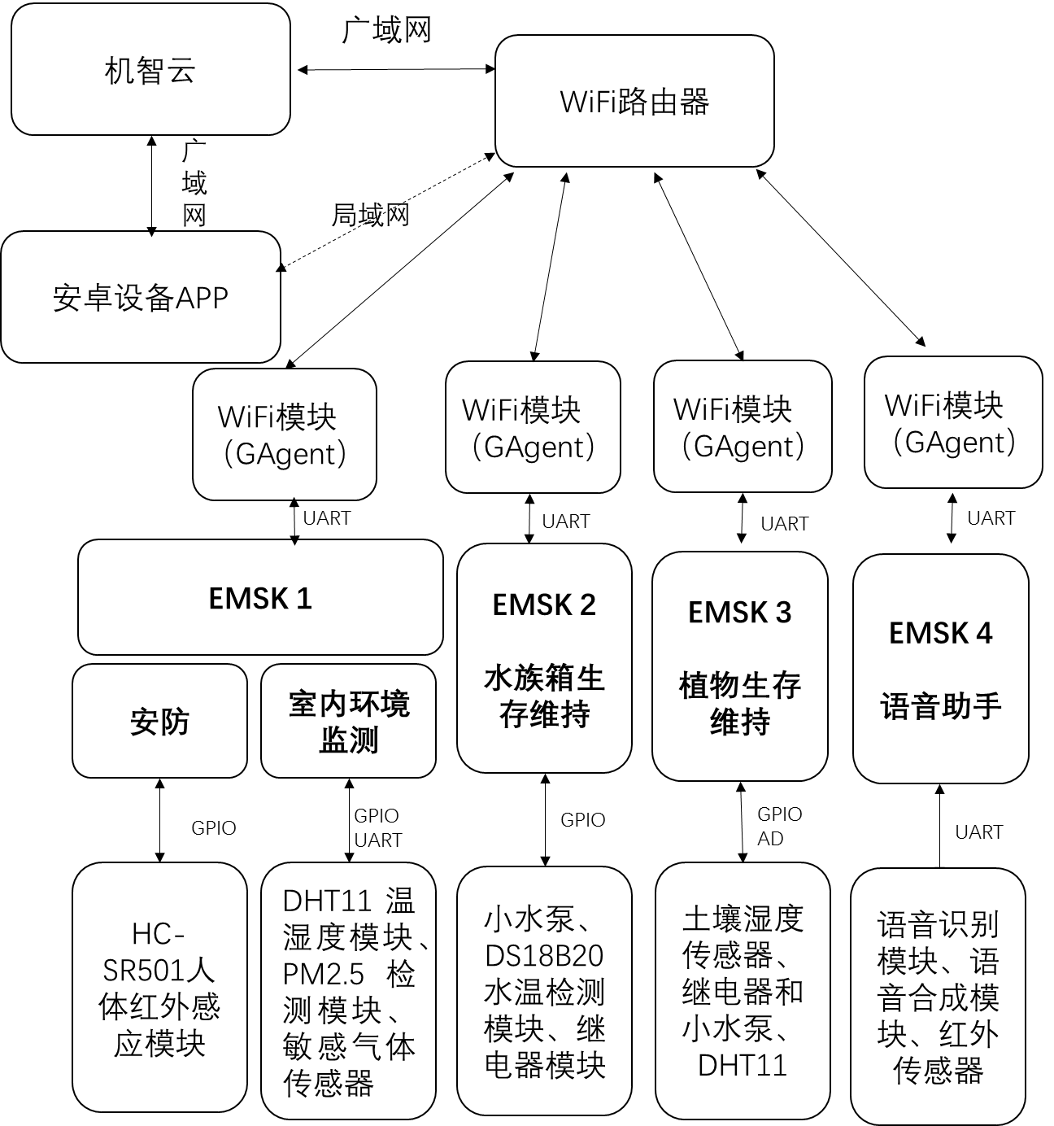

图1 系统结构图

## 3.3 硬件实现

1、安防子系统硬件实现

安防子系统使用HC-SR501人体红外感应模块实现，可将其安放在窗户、门口等不法人员易进入的位置，当检测范围内有人出现时，模块通过GPIO接口向处理器发送高电平信号，同时打开报警装置。

2、室内环境监测与维持子系统硬件实现

主要监控室内温湿度、灯光、敏感气体和灰尘颗粒等。室内温湿度监测使用DHT11温湿度模块实现，该模块可以监测周围环境的湿度和温度，温度测量范围0到50摄氏度，误差±2度，湿度测量范围20%-95%，误差±5%，通过GPIO接口连接至处理器，使用单总线实现数据传输，当温度过高时，排气扇自动开启，模拟空调打开，对室内进行降温，维持室内温度的稳定。光线传感器使用光敏电阻，当室内光线低于阈值时，灯自动打开，当室内光线高于阈值时，灯自动关闭，同时还可以手动对灯进行操作。

敏感气体检测使用MQ-2烟雾气敏传感器模块实现，该模块对液化气、天然气、城市煤气、烟雾有较好的灵敏度，可输出数字信号和模拟信号，模拟输出电压随浓度越高电压越高，数字信号输出可通过GPIO接口连接至处理器，模拟信号输出可通过AD模块连接到处理器，当监测到有害气体浓度过高时，系统自动报警，同时打开排气扇，直至有害气体浓度低于阈值。

灰尘颗粒检测使用GP2Y1051AU0F灰尘/PM2.5传感器模块实现，该模块通过UART接口传输采集到的电压值至微处理器，电压值与空气中的PM2.5浓度成正相关，乘以相应的比例因子即可获得PM2.5浓度，当PM2.5浓度过高时，排气扇自动打开，模拟空气净化器，降低空气中的PM2.5浓度。

3、水族箱生存维持子系统硬件实现

主要实现的功能是检测水温、自动投食、水循环增氧和过滤。水温检测使用DS18B20数字温度传感器探头，测量温度范围为-55℃到+125℃，在-10至+85℃范围内精度为±0.5度。通过GPIO接口连接至处理器，使用单总线实现数据传输。

自动投食使用5V步进电机加ULN2003驱动板实现，可精准控制投食量，通过GPIO接口连接至处理器进行控制。

水循环增氧和过滤使用继电器控制水泵实现。继电器模块通过GPIO接口连接至处理器进行控制。

4、植物生存维持子系统硬件实现

主要实现的功能是检测土壤湿度和自动浇水。土壤湿度检测使用土壤传感器模块实现，该模块具有数字输出端和模拟输出端，通过电位器调节控制相应阈值，湿度低于设定值时，数字输出端输出高电平，高于设定值时输出低电平。可通过GPIO接口连接至处理器，读取数据。同时可通过AD模块读取模拟输出值。自动浇水通过继电器模块和小水泵实现，当检测到土壤湿度低于设定值时，通过GPIO接口控制继电器驱动水泵为植物浇水。

5、WiFi连接硬件实现

WiFi连接使用ESP8266WiFi模块实现。通过UART接口连接至处理器，同时通过路由器连接云端，可实现各种传感器数据、各个继电器模块的状态等信息上传至云端服务器，提供APP交互查询，同时回传各种控制命令。

6、语音控制实现

语音识别使用LD3320模块实现。语音在LD3320模块正确识别后，数据通过路由器连接至云端，经云端判断后，运用板间通信协议，对各子设备进行有效的控制。

## 3.4 小结

以ARC EM开发板为信息处理模块，各传感器和驱动设备通过端口与ARC EM开发板连接，实现数据的上传与下发，并通过APP和语音助手对传感器数据进行获取和执行设备的命令远程下发，完成了智能家庭托管系统的搭建。

# 第四章 软件设计流程及实现

## 4.1 软件设计流程

本系统分为植物维持子系统、水族箱子系统和室内环境监控子系统，每个子系统的软件设计又主要包括三大部分——传感器驱动程序设计、WiFi模组通信协议软件实现、子系统设备端主程序设计。

图2所示为各子系统设备端软件流程图，系统初始化之后，开始等待定时器中断，达到指定时间之后，处理器读取传感器数据通过WiFi上传至云端，并对数据进行处理判断是否达到设定的阈值，如果达到则驱动相应的执行设备；同时检测是否有指令数据由WiFi模块通过UART传输至处理器，若有指令传输则对相应指令代码进行译码，判断指令类型，根据指令类型进行相应的操作。



图2 节点设备端软件程序流程图

## 4.2 软件实现

本小节介绍各子系统涉及的主要传感器模块和驱动程序实现方法，以及WiFi模组通信协议的实现。

### 4.2.1 传感器模块及驱动程序

1）DHT11温湿度传感器

DHT11数字温湿度传感器是一款含有已校准数字信号输出的温湿度复合传感器。采用单总线串行接口实现数字数据传输。其总线时序图如图3所示。一次完整的数据传输为40bit，高位先出。数据格式为8bit湿度整数数据+8bit湿度小数数据+8bit温度整数数据+8bit温度小数数据+8bit校验和。使用一个GPIO接口连接DHT11数据总线，根据时序图，配合GPIO读写函数以及延时函数即可读取温度和湿度值。

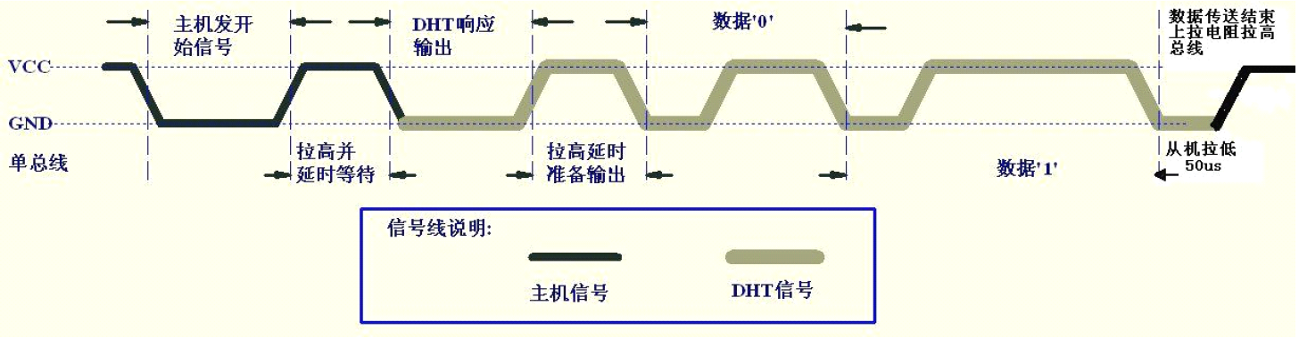

图3 DHT11总线时序图

2）DS18B20数字温度传感器

DS18B20是DALLAS半导体公司推出的1-Wire总线接口的数字温度传感器，仅需电源、地、数据三根线即可实现微处理器与DS18B20的双向通信。支持多点组网功能，多个DS18B20可以并联在唯一的三线上，实现组网多点测温。图4为DS18B20初始化及读写数据的时序图。

单一DS18B20从机控制所涉及的指令如下表格1所示。

表1 DS18B20指令及说明

|  |  |
| --- | --- |
| 指令 | 说明 |
| 0x33 | 读取DS18B20ROM中的编码。 |
| 0xCC | 跳过ROM。忽略64位ROM地址，直接向18B20发送温度变换指令，适用于单一从机工作。 |
| 0x44 | 温度转换。启动DS18B20进行温度转换，12位转换时间最长为750ms，结果存入内部9字节RAM中。 |
| 0xBE | 读暂存器。读取内部RAM中9字节温度数据。 |

DS18B20内部9字节RAM中的第0和1字节用于存储温度数据，温度数据存储格式如表2。

表2 温度数据存储格式

|  |  |  |  |  |  |  |  |
| --- | --- | --- | --- | --- | --- | --- | --- |
| 位7 | 位6 | 位5 | 位4 | 位3 | 位2 | 位1 | 位0 |
| 23 | 22 | 21 | 20 | 2-1 | 2-2 | 2-3 | 2-4 |
| 位15 | 位14 | 位13 | 位12 | 位11 | 位10 | 位9 | 位8 |
| S | S | S | S | S | 26 | 25 | 24 |

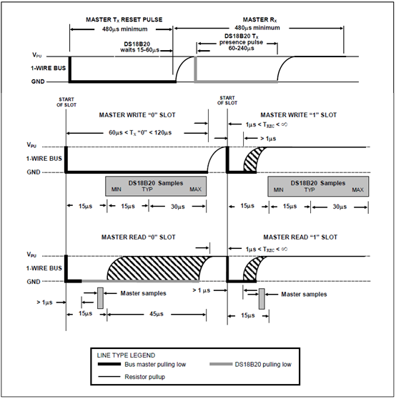

图4 DS18B20初始化及读写时序

3）GP2Y1051AU0F灰尘/PM2.5传感器

GP2Y1051AU0F是夏普电子推出的一款UART接口的灰尘传感器，通过UART接口将传感器内部采集到的电压值发送给处理器，经过相应的数据处理即可得到空气中的PM2.5浓度，最小可以检测0.03微米的灰尘颗粒，最小检测范围为30ug/m3。串口发送的波特率2400bps，每10ms发送一个字节，每个数据包为7个字节，数据发送格式如表3所示。

表3 灰尘传感器数据发送格式

|  |  |  |  |  |  |  |
| --- | --- | --- | --- | --- | --- | --- |
| 起始位 | Vout（H） | Vout（L） | Vref（H） | Vref（L） | 校验位 | 结束位 |
| 0xaa | 如：0x01 | 如：0x3a | 如：0x00 | 如：0x7a | 如：0xd0 | 0xff |

由于灰尘传感器每70ms发送一个数据包，并且会不间断的发送，这就需要处理器对传感器发送的数据进行断帧。具体做法是：开发板串口每次接收15个字节，然后从第一个字节开始依次判断该字节是否为0xAA，若是，则判断紧接着的四个字节数据之和对256取余是否等于第五个字节以及第六个字节是否为0xFF，若是则取这7个字节为一个有效的数据包，否则进行下一次判断。具体流程图如图5所示。



图5 灰尘传感器数据接收流程图

### 4.2.2 WiFi模组驱动程序

本设计采用安信可科技推出的基于乐鑫ESP8266的ESP-01S WiFi模组，该模组通过UART接口连接至开发板。通过给ESP01-S写入机智云提供的Gagent固件，设备可以很方便的连接到机智云物联网平台，大大降低了开发难度。根据机智云Gagent固件的通信协议，处理器与WiFi模组之间采用一问一答的通信交互方式，每条命令需要接受方给出应答确认消息。每条指令数据包由包头（2B，0xFFFF），包长度（2B，命令—校验和），命令（1B），包序号（1B），Flags（2B），有效信息，校验和（1B）按照顺序组成。

根据通信协议，处理器接收到WiFi模组发送的数据后的处理流程如下图6所示。



图6 WiFi模组数据处理流程图

## 4.3 小结

这部分介绍了三个子系统的软件系统流程和三个主要传感器的驱动程序流程以及WiFi模组通信数据处理流程。系统中用到的传感器和执行器远不止以上介绍的这几个，但鉴于其他传感器和执行器的数据读取都是通过GPIO接口进行的，比如继电器和小水泵，在次就不一一介绍了。

所有软件程序都基于embARC开源软件平台（Open Software Platform，OSP），使用C语言编写。embARC OSP提供了大量的基于ARC处理器的基本接口函数，同时提供了实时操作系统FreeRTOS支持，为ARC处理器开发提供了便利。

# 第五章 系统测试与分析

## 5.1 系统测试指标

1.室内环境系统室内温湿度正常显示，敏感气体监测、报警及排除，PM2.5检测及排除，人体红外检测正常报警，灯根据光线强度自动开关以及手动开关。

2.水族箱系统正常检测温度，自动增氧及投食。

3.植物维持系统正常检测温度，土壤湿度及自动浇水。

4.网络连接正常，APP上数据正常显示及命令能正确下发并被执行。

## 5.2 测试结果

1.室内环境监测系统测试。

1）温湿度传感器正常工作，对排气扇设为自动模式，当温度升高超过阈值时，排气扇打开进行降温；当温度低于阈值时，排气扇关闭。

2）敏感气体传感器能对敏感气体做出正确监测，对排气扇设为自动模式，当敏感气体浓度超标时，蜂鸣器响起并打开了排气扇进行排气；当敏感气体浓度比阈值低后，蜂鸣器和排气扇均关闭。

3）PM2.5传感器能PM2.5正确监测，对排气扇设为自动模式，当PM2.5浓度超标时，排气扇正确打开；当PM2.5浓度降下来后，排气扇正确关闭。

4）人体红外传感器，当有人时，蜂鸣器响起；当人离开后，蜂鸣器关闭。

5）灯控制正常，光线亮度低于阈值时，灯打开；光线亮度高于阈值时，灯关闭。

6）排气扇和灯同时支持手动控制，均能正常打开和关闭，不与自动模式冲突。

2.水族箱系统测试

1）温度传感器正常工作。

2）选择不同的增氧模式后，小水泵在不同增氧频率和增氧时间下均能对鱼缸进行增氧。

3）自定义投食频率和投食量后，步进电机在不同投食频率和投食量下均能正常对鱼进行投食。

4）灯可人为打开和关闭。

3.植物维持系统测试

1）温湿度传感器正常工作。

2）土壤湿度传感器正常工作，自定义土壤湿度阈值后，当土壤湿度高于阈值时，小水泵不工作；当土壤湿度低于阈值时，小水泵工作，对植物进行浇水。

4.网络连接测试

上述测试完成后，数据上传与下发均处于正常情况，网络连接正常。

5.语音控制测试

重复上述步骤1、2和3，设备均处于正常状态，语音控制正常。

## 5.3 小结

网络连接正常，APP能正常收发命令，语音控制能控制各子设备运行，各子系统运转正常，PM2.5传感器和敏感气体传感器反应有一定延迟，但不影响使用。整体来说，系统性能处于正常状态。

# 第六章 总结展望

本设计利用ARC EM处理器开发板实现智能家庭托管系统的组建，通过对ARC处理器，各传感器和执行设备，WiFi数据传输，云端的数据收发等的深入研究，完成了硬件系统搭建和软件设计，实现了预期功能。软件使用C语言编程，增加了程序的可移植性、灵活性，可实现二次开发。

归纳起来主要做了如下几方面的工作：1、各物联网节点的搭建，学会了利用各种接口增加外设；2、ARC到云端再到APP的互连通信，实现了数据的上传与下发；3、语音控制系统，并通过云端板间通信协议对子设备进行有效的控制。

通过此次设计，掌握了各传感器的使用及编程方法，学会了数据与云端的通信，学习了如何进行系统设计及相关技巧，为今后的工作和学习奠定了坚实的基础。

此系统已搭建好整体网络，但细节部分仍不够完善，后续可对其功能进行丰富，例如增加远程视频监控、增加更多的设备等，形成完整的智能家居闭环生态，更好的满足人们的需求。

此外，该系统基于物联网云平台，后期可以方便地扩展，接入云端大数据管理平台，适合商业化应用。

# 参考文献

[1] 孟庆洪，侯宝稳. ARM嵌入式系统开发与编程[M]. 北京：清华大学出版社，2011: 1-3.

[2] 陈杰. 传感器与检测技术[M]. 北京：高等教育出版社,2002：201.

[3] 王保云.物联网技术研究综述[J].电子测量与仪器学报.2009年12期.

[4] Frank Vahid Tony Givargis著，骆丽 译.嵌入式系统设计[M]. 北京：北京航空航天大学出版社,2004.9.

[5] Synopsys . ARC_EM_Starter_Kit_UserGuide.

[6] Synopsys .基于ARC EM处理器的嵌入式编程实验指导手册.

[7] 康祥喆.浅谈我国智能家居的现状及发展趋势[J].中国科技信息,2014,08:121-122.

[8] 雷鑑铭.ARC EM处理器嵌入式系统开发与编程[M].北京：机械工业出版社，2015.10.